1


Curso 2020-2021
Despliegue de Aplicaciones Web DAW2
Profesor: Iván Lorenzo

Hoja04_Tomcat_03

1.- Vamos a desplegar la aplicación de la hoja anterior en el ROOT Context. Para ello:

- Consulta el contenido del directorio $CATALINA_BASE/webapps/ROOT
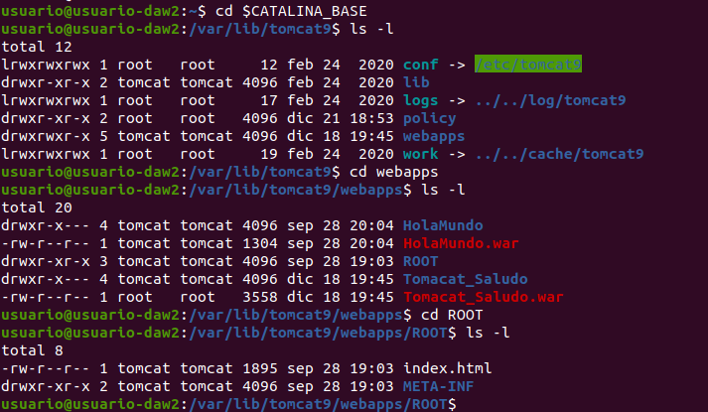
- Consulta el contenido del fichero $CATALINA_BASE/webapps/ROOT/index.html. ¿A qué se corresponde?
- Elimina el contenido del ROOT Context. Para ello podemos hacer sudo rm -R
$CATALINA_BASE/webapps/ROOT y reinicia Tomcat
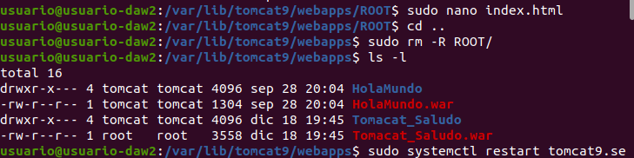
- Mueve el contenido de Tomcat_Saludo a /usr/share
- Elimina el fichero Tomycat_Saludo.war de la carpeta webapps.
- Crea el fichero $CATALINA_BASE/conf/Catalina/localhost/ROOT.xml y configura el atributo docBase así:
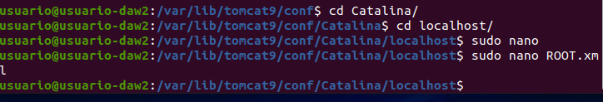

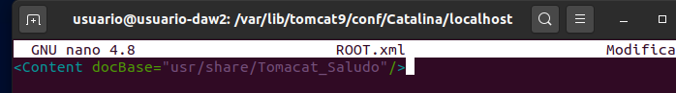

- Reinicia Tomcat y accede a http://127.0.0.1:8080

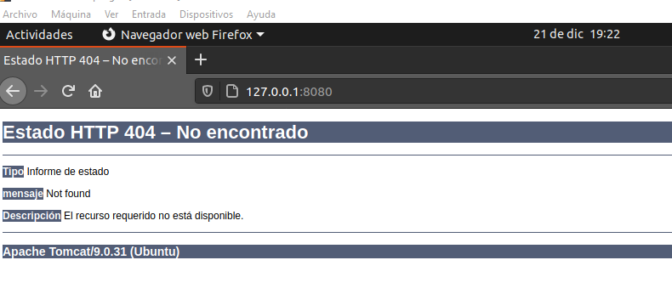

- Explica con tus palabras qué has hecho
Parece que nada bien.

